**深**

**入**

**理**

**解**

**计**

**算**

**机**

**系**

**统**

**姓名：珊丹**

**学号：20141105041**

**班级：网络编程**

**Github address:**

**深入理解计算机系统**

**珊丹**

**（２０１４１１０５０４１　网络编程）**

摘要：首先认识计算机内部各部件功能以及协同工作原理，深入理解计算机虚拟内存技术以及什么是动态存储分配，理解计算机如何给对象分配存储空间和指针，还有各种程序语言的优缺点的对比分析，最后介绍了Arduino与几个简单的控制程序，以及自主学习的一部分Arduino控制湿度传感器的程序和改进方向。

关键词：计算机工作部件；虚拟存储器；动态存储分配；指针；程序语言；嵌入式系统

**Deep understanding of computer systems**

**SHAN Dan**

**(20141105041 Network programming)**

Abstract**:**First of all know the function of computer internal components and work principle,thorough understanding of computer virtual memory technology ,and what is the dynamic storage allocation ,How to understand the computer object memory allocation and pointer ,There are comparative advantages and disadvantages of various programming language analysis.Finally Arduino and a few simple control program are introduced,and part of this autonomous learning as part of Arduino control humidity sensor application and improvement direction.

Key words:computer working parts;virtual memory;dynamic memory allocation;pointer;application of voice;an embedded system

引言

本学期开设的深入理解计算机系统这门课对于我们学习软件编程的人来说有莫大的帮助。这门课程主要是了解计算机，了解他的基本部件输入输出设备，存储器，控制器，运算器都是分别管理与运作的，他们互相之间如何配合才将数据的传输和储存，还了解我们需要熟悉的编程语言，动态存储空间是利用动态空间的灵活性，动态存储与释放避免空间浪费和方便修改程序等特点的讲解，虚拟存储技术是如何实现，是通过计算机的RAM和硬盘上的临时空间组合来缓解内存的紧张。以及嵌入式系统的一些列应用。计算机系统的一些知识老师还有课本中都有介绍与讲解，嵌入式系统是一个全新的领域，有需要自己钻研与探究，目前自己有在研究土壤湿度传感器的应用与改进。还有许多想法与应用想要研究与实践，目前正在努力。

1计算机

计算机包括五个基本组成部分：输入输出设备，存储器，控制器，运算器，基本工作原理就是存储程序和进行程序控制。

硬件包括：运算器：执行各类算数运算和逻辑运算、控制器：进行指令分析，统一控制各部件去完成、

CPU中央处理器：由控制器，寄存器和运算器组成，是计算机系统核心设备。以CPU为中心输入输出设备与存储器之间的数据传输和处理都通过CPU来控制执行、

存储器：是计算机的记忆单元，分为内存和外存，内存也称为主存分成只读存储器ROM和随机读写存储器RAM，主存与CPU直接进行数据交换，速度快容量小。外存不直接与CPU数据交换，容量大但速度慢、

输入输出设备：输入设备是将用户输入的原始数据和程序变成计算机能识别的二进制存入内存，输出设备则是将内存中由计算机处理的结果转变成人们能接受的形式输出。

预先将操控指令和原始数据输入到内存中，计算机在运行时，先从内存中读指令，通过控制器的译码器接受指令再从存储器或寄存器(临时储存)中取出数据进行指定操作和运算，然后再按地址把结果存到内存，依此循环直到遇到停止指令。**[1]**(原理如图1)

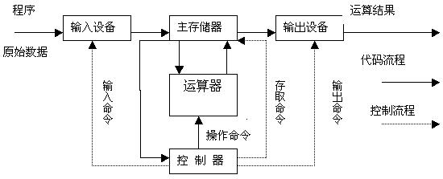

图1

**1.1 虚拟内存技术**

虚拟存储器（Virtual Memory），内存在计算机中的作用很大，电脑中运行的所有程序都需要有内存来执行，如果执行的程序占用内存很大或者很多，则会导致内存消耗殆尽，这一问题的解决采用了虚拟内存技术，计算机的RAM和硬盘上的临时空间组合。系统自动匀出一部分硬盘空间来充当内存使用，来缓解内存的紧张。而且计算机从RAM读取的速度快于从硬盘读取的速度。一般来说，计算机的RAM容量越大，程序运行速度越快。物理内存和虚拟内存是同时运行的，举个例子我们运行的程序占用了215M,此时物理内存绝对够用了,但是不要以为此时系统没有用虚拟内存技术,系统照样用了虚拟内存技术,当我们打开QQ的时候,系统就为QQ这个程序指定了一个虚拟空间,只是此时这个虚拟空间里面没有信息而已。当物理内存不足的时候，假设计算机运行”迅雷”和”IE浏览器”这两个个软件的时候物理内存已经达到512M，我们启动QQ，如果没有虚拟内存技术,我们此时根本不能启动QQ,因为QQ不能在内存中写入相关信息,不过现在有了虚拟内存技术,此时系统将会释放一部分物理内存给QQ用,假设释放的是迅雷所占用的物理内存,那么迅雷所占用的物理内存信息将会保存到硬盘上的一个pagefile.sys的文件中，当我们想再运行迅雷的时候,此时系统会从pagefile.sys查找相应的迅雷信息,同时把这些信息重新载入到物理内存里面,并且把QQ的信息释放到pagefiles.sys里面。这样一个循环交换过程就是虚拟内存技术,为什么叫它虚拟呢,因为系统把文件释放到了硬盘上,而这个硬盘可不是内存,只是临时的保存内存信息的地方。**[2]**一句话,虚拟内存就是用如硬盘，u盘等不是内存的介质来存储内存的信息。说到存储分配，下面要说的就是空间存储分配。

**1.2 空间动态存储分配与指针**

空间的存储分配分为动态存储分配和静态存储分配两种，静态存储分配就是指通常编译器在编译时可以根据变量定义的类型知道所需内存空间的大小，在适当的时候为他们分配确定的存储空间。而有些变量或对象只有在程序运行时才能进行内存的分配，这样编译时就无法给她预留存储空间，只得向系统申请取得堆中的一块所需大小的存储空间用于存贮该变量或对象(int *p=new int;int *p=new int[5];(动态分配了5个int类型的数组))。当不再使用该变量或对象时，要释放(delete p;||delete []p;)它所占用的存贮空间，这样系统就能对该堆空间进行再次分配，做到重复使用有限的资源。避免发生有空间变化时要重新修改程序更改空间的大小此类步骤，还有如果不知要定义多大的存储空间，就有可能浪费大量的内存空间，或者空间不够发生下标越界错误，导致严重后果。用到动态存储空间就会用到malloc函数作用是在内存的动态存储区分配一个长度为size的连续空间。返回值是一个指向所分配的连续存储域的起始地址的指针，当函数未能成功分配存储空间（如内存不足）就会返回一个NULL指针。所以在调用该函数时应该检测返回值是否为NULL并执行相应的操作。指针就是利用地址，用来指向该内存地址所对应的变量或数。由于通过地址能找到所需的变量单元，可以说，地址指向该变量单元。意思是通过它能找到以它为地址的内存单元。指针一般出现在比较接近机器语言的语言，如汇编语言或者C语言。而编程语言又被分为汇编语言，机器语言，高级语言。

**1.3 程序语言**

机器语言属于低级语言，是最早出现的。由于计算机内部只能接受二进制代码，因此，用二进制代码0和1描述的指令称为机器指令，全部机器指令的集合构成计算机的机器语言，用机器语言编程的程序称为目标程序。只有目标程序才能被计算机直接识别和执行。但是机器语言编写的程序无明显特征，难以记忆，不便阅读和书写，且依赖于具体机种，局限性很大。

汇编语言的实质和机器语言是基本相同的，都是直接对硬件操作，只不过指令采用了英文缩写的标识符，比起机器语言更容易识别和记忆。它同样需要编程者将每一步具体的操作用命令的形式写出来。但是使用汇编语言编程需要有更多的计算机专业知识，而且汇编语言的优点也是显而易见的，用汇编语言所能完成的操作不是一般高级语言所能够实现的，而且源程序经汇编生成的可执行文件不仅比较小，而且执行速度很快，这一点机器语言同样具有。高级语言主要是相对于汇编语言而言，它并不是特指某一种具体的语言，而是包括了很多编程语言，高级语言所编制的程序不能直接被计算机识别，必须经过转换才能被执行，所以执行速度慢，效率低。但是可以动态调整比较方便、灵活。下面了解一下我们常用的编程几种语言，如C语言,C++,JAVA。C语言是一种计算机程序设计语言，它既具有高级语言的特点，又具有汇编语言的特点。它的应用范围广泛，具备很强的数据处理能力，不仅仅是在软件开发上，而且各类科研都需要用到C语言，适于编写系统软件，编写不依赖计算机硬件的应用程序。C++,它是一种使用非常广泛的计算机编程语言。C++是一种静态数据类型检查的、支持多重编程范式的通用程序设计语言。它支持过程化程序设计、数据抽象、面向对象程序设计、泛型程序设计等多种程序设计风格。Java是一种可以撰写跨平台应用软件的面向对象的程序设计语言，Java 技术具有卓越的通用性、高效性、平台移植性和安全性，广泛应用于个人PC、数据中心、游戏控制台、科学超级计算机、移动电话和互联网，同时拥有全球最大的开发者专业社群。在全球云计算和移动互联网的产业环境下，Java更具备了显著优势和广阔前景。**[3]**

2 嵌入式系统

说到嵌入式系统，首先当然是Arduino是一款便捷灵活、方便上手的开源电子原型平台，包含硬件（各种型号的Arduino板 如下图1）和软件（Arduino IDE)。

Arduino板：

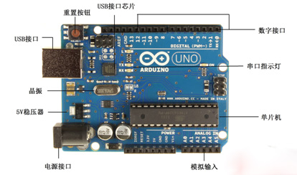

图2

主要包含两个主要的部分：硬件部分是可以用来做电路连接的Arduino电路板；另外一个则是Arduino IDE，计算机中的程序开发环境。**[3]**你只要在IDE中编写程序代码，一般就是用C语言或者C++就可以，之后将程序上传到Arduino电路板后，程序便会告诉Arduino电路板要做些什么了。所以Arduino能通过各种各样的传感器来感知环境，通过控制灯光、马达、舵机和其他的装置来反馈、影响环境。这次学习也只是入门，简单的编写操控，有控制闪光程序和控制舵机的程序。下面是通过代码简单操控舵机（如图2）转动的程序。用了Arduino自带的函数servo进行舵机的控制，其中用了for循环，来控制舵机0-180度之间转动，pos +/- =1,这是一个控制舵机每转动一下都是依据定义的1度来转动的。myservo.write(pos)是一个位置动态指令，delay(),是位置转动延迟时间。myservo.attach()定义接入口为任意接口。

（如下图3）

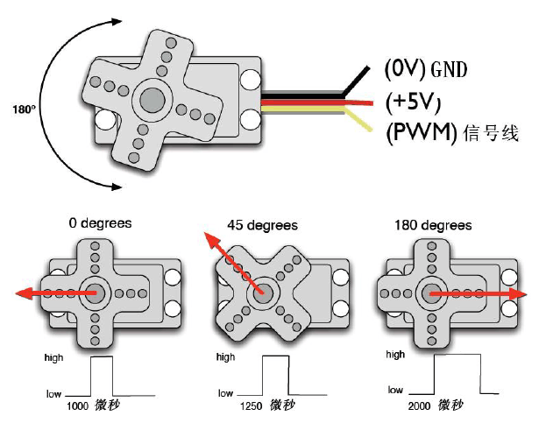

图3

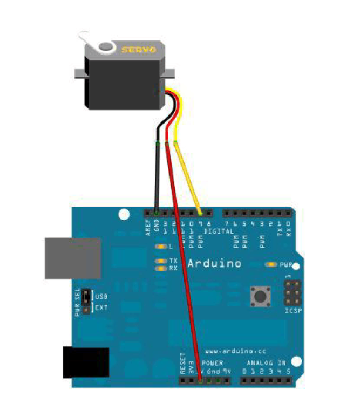

图4

湿度传感器，是我自主学习的一个程序,需要一个湿度传感器(如图4)，连接原理图（如下图5），上面四个端口，从最左到右一次为A0(模拟输出)，D0(数字输出)，GND,Vcc(供电电压)。A0接A4，D0接A0，GND接GND，Vcc接5V电压,这个湿度传感器为模块双输出模式，数字量输出简单，模拟量输出更精确。也是用了Arduino自带的函数servo来操控湿度传感器，并将数值通过监视窗口显示出来。但是此程序仍有很大的改进空间，后期需要改进和完善，例如在湿度值达到一定的界限会启用舵机控制水泵为植物浇水等内容，也可以扩展到多个舵机控制。

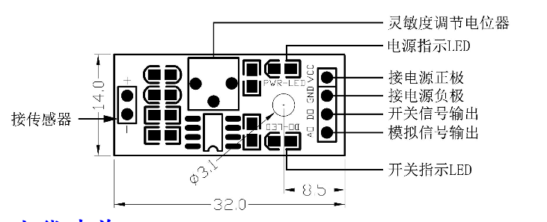

图5

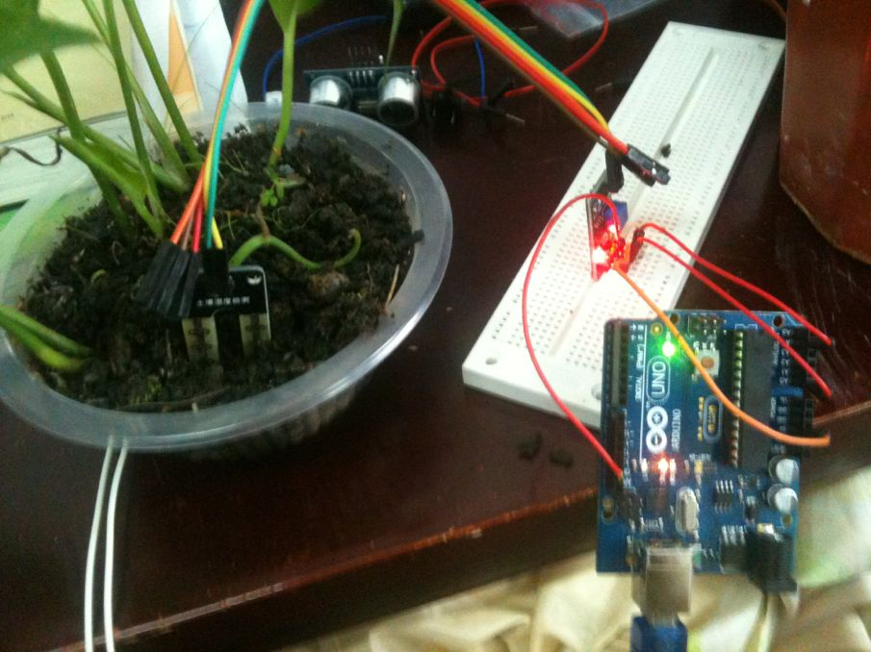

图6[4]

**结论**

通过这门课的学习，让我对计算机有了更多的了解，不仅仅是知道计算机有着什么硬件，还有外设的应用，而是真正了解了内部的运作，还有一些虚拟的看不见的内存空间的数据走向与空间分配。不仅有这些，还有一个挺大的收获就是学习了嵌入式系统，这一个知识点给我了许多启发和兴趣，让我对计算机更加的感兴趣。实践和知识基础同样重要，接下来还是要好好学习计算机系统，继续巩固基础知识，继续完善土壤湿度检测器。

**参考文献：**

**[1][美]Randal E.Bryant / David R.O’Hallaron著，龚奕利 / 雷迎春译《深入理解计算机系统》、**

**[2]百度百科,**

**http://baike.baidu.com/link?url=ymESs11Dp240HervMxVOO96mAK1bTHvmd90F9JKS7B-L23qhHP0SgUUz4XeGR8r8m0S5cgsDhiJl-XPOGrbdvK#2**

**[3]**

**[4]四驱姐妹著Arduino土壤湿度传感器http://blog.sina.com.cn/u/3041967860 、**

Github: tshandan

[sketch_nov18b](https://github.com/tshandan/sketch_nov18b)（灯闪烁）

Sweep1(舵机1)

Sweep2（舵机2）

Address（动态存储空间1）

Addr(动态存储空间2)

Beyond（数组超界）

lila1(指针)

Lila2(指针间接取值符)

Dizhi1(指针间接取值)

Line（链接）